**פרויקט WEB– חלק א' – קבוצה 10**

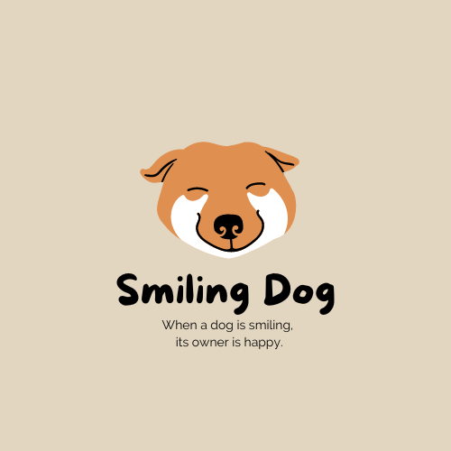

מגישים:

דר גילט – 314762378

ניצן שליט - 206015927

1. **הסבר כללי:**  
   אתר “Smiling Dog” , יהווה פלטפורמה לאימוץ כלבים לפי סוג כלב שמותאם לאישיות המשתמש וקרבת מקום הימצאות המשתמש. כיהיה לסיסמא של האתר :"When a dog is smiling, its owner is happy" משמע כאשר הכלב יהיה מותאם לבעלים , הכלב יחייך והבעלים יהיה מאושר.

הפלטפורמה תאגד בתוכה את כלל סוגי הכלבים , פירוט על אופי הכלב, פרטיו של הכלב (שם, גיל, בעיות רפואיות וכו') ומוסד אימוץ קרוב למקום המגורים.

כיום אדם הרוצה לאמץ כלב , נדרש לחפש עצמאית באתרי מוסדות אימוץ השונים. החיפוש עלול להיות ארוך , לא פרקטי והכי חשוב לא מותאם לצרכי המשתמש. המון אנשים מגיעים ללא ידע מוקדם על אופי כלב, שכן כיום ישנו המון מידע על סוגי הכלבים וניתן לבצע התאמה בין סוג הכלב לאופי המשתמש.

המשתמשים יוכלו להזין תיאור של אופי הכלב אותו הם רוצים לאמץ, אזור גאוגרפי, מטרת האימוץ, האם היה בבעלותו כלב/ בעברו היה בעלים של כלב, והאתר יציג להם את המוסדות האימוץ השונים הרלוונטיים בשבילם לפי מקום הימצאותם.

2 . **דרישות UX :**

* המשתמשים יהיו אנשים המעוניינים לאמץ כלב, כל אחד למטרותיו האישיות ורוצים לקבל מידע מפורט על איזה כלב כדאי להם לאמץ, כך שיהיה מותאם כמה שאפשר לאופי הבנאדם ושישרת את מטרותיו.
* הצרכים הרלוונטיים של המשתמשים הם קבלת מידע אמין, מרוכז ונוח אודות מוסדות האימוץ השונים תוך התחשבות בנתונים ובהעדפות אותם הזינו.
* לאחר הזנת המידע מהמשתמש והעדפותיו, האתר יציג למשתמש את מוסד האימוץ הרלוונטי הקרוב לאזור מגוריו, את סוג הכלב אותו כדאי לו לאמץ לפי אופיו ומטרותיו:
  + האם במקום האימוץ ישנו יותר מכלב אחד מאותו סוג נדרש האתר יציג לו את כלל הכלבים האפשריים.
* לשמתמש יהיה אפשרות של התחברות/הרשמות לאתר. המשתמש יזין את פרטיו (שם משתמש וסיסמא)/יצור חשבון חדש ויזין את פרטיו האישיים:
* הפרטים המזהים של המשתמש לצורך התחברות (שם פרטי, שם משפחה, אימייל, מספר פלאפון, שם משתמש וסיסמא).

לאחר ביצוע ההתחברות על המשתמש להזין את המידע וההעדפות אודות הכלב המבוקש, המערכת תבצע סינון של ראשוני לפי הפרטים אותם מסר המשתמש ולבסוף יוצגו למשתמש כלל הפרטים הרלוונטים על גבי מסך בטבלה מרוכזת הניתנת לגלילה.

* מבנה הנתונים הנדרש הינו SQL שימוש במודל טבלאי. תתבצע שליפת נתונים באמצעות שאילתות SQL מתוך טבלאות שיכילו את הנתונים הבאים:
* טבלת כלבים המכילה את השדות הבאים: מזהה הכלב (מפתח ראשי) , שם הכלב, סוג הכלב, גיל הכלב, צבע הכלב, תיאור חופשי.
* טבלת משתמשים המכילה את השדות הבאים: שם משתמש (מפתח ראשי), שם פרטי, שם משפחה, סיסמא, אימייל, מספר פלאפון, תיאור המשתמש.
* טבלת מוסדות אימוץ המכילת את השדות הבאים: מזהה המוסד (מפתח ראשי), שם המוסד, עיר המוסד, כתובת המוסד, שעות פעילות.

**תרשים ERD**

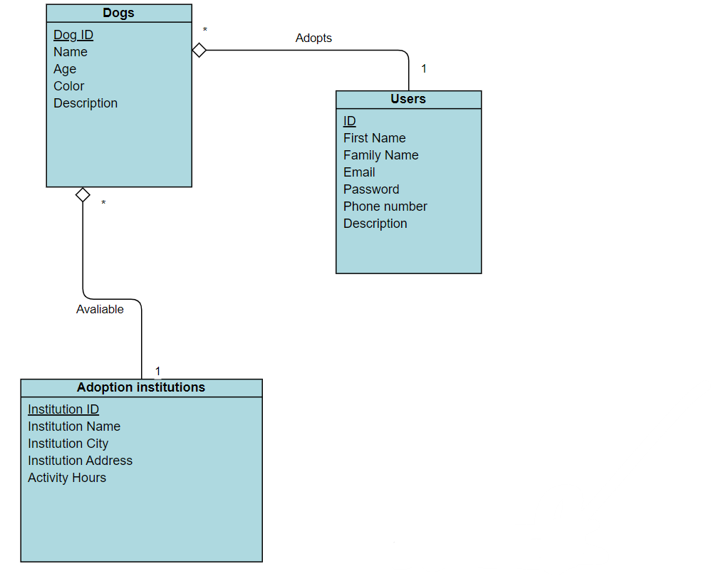

1. **ספציפיקציות UI:**
   * 1. הרושם שהאפליקציה מבקשת להותיר:

* אמינות – אמינות היא ממשק משתמש מאוד חשוב. האתר צריך לספק נתונים אמינים ככל האפשר על מנת שהמשתמש ירגיש שניתן לסמוך על האתר בכל הנוגע לקבלת פרטים לגבי הכלבים והמוסדות השונים ולא יזדקק לאמת את הפרטים באינטרנט כלל.  
  זה עשוי לכלול תמונות של המוסד והכלב כדי לחזק את הקשר של המשתמש, מסלול נסיעה מדוייק למקום המוסד ווידוא שהמתמש אכן מרוצה מהתוצאה שיצאה.
* שימושיות- ממשק המשתמש צריך לתת עדיפות לשימושיות, כלומר עיצוב האתר כך שיהיה קל לשימוש ואינטואיטיבי עבור המשתמשים.   
  זה עשוי לכלול שימוש בשפה ברורה ותמציתית, מתן רמזים חזותיים ברורים ומשוב, ווידוא שניתן לבצע משימות נפוצות במהירות ובקלות.
* נגישות - ערך חשוב נוסף עבור ממשקי משתמש רבים הוא נגישות. המשמעות היא עיצוב הממשק כך שיהיה שמיש על ידי כמה שיותר אנשים, כולל אנשים עם מוגבלויות ( במיוחד חשוב לאופי האתר שכן כלבים עוזרים רבות לאנשים עם מוגבלויות) .   
  זה עשוי לכלול שימוש בסכמת צבעים עם ניגודיות גבוהה, אספקת טקסט חלופי לתמונות, ווידוא שניתן לנווט בממשק באמצעות מקלדת או מכשיר מסייע אחר.
  + 1. האמצעים הגרפיים שישרתו את הערכים:

האתר בנוי משילוב של צבעים חמים – כתום וחום עם ניגודים של שחור ובורדו בכיתוב על רקע לבן.  
 שילוב צבעים חמים עם ניגודיות מושך את העין ותשומת הלב ומעורר עניין רב.  
הכפתורים יהיו בצבעים המנוגדים כך שיהיה קל לזהותם ויעזרו בניווט פנימי באתר וכל אדם אשר הוא יהיה מסוגל לזהותם ולהשתמש בהם.  
כמו כן, צבעים חמים משדרים שמחה, אמינות, אופטימיות . דבר שיקרב את המשתמש להאמין ולסמוך עלינו כאתר אינטרנט מתוך אקט של קרבה.

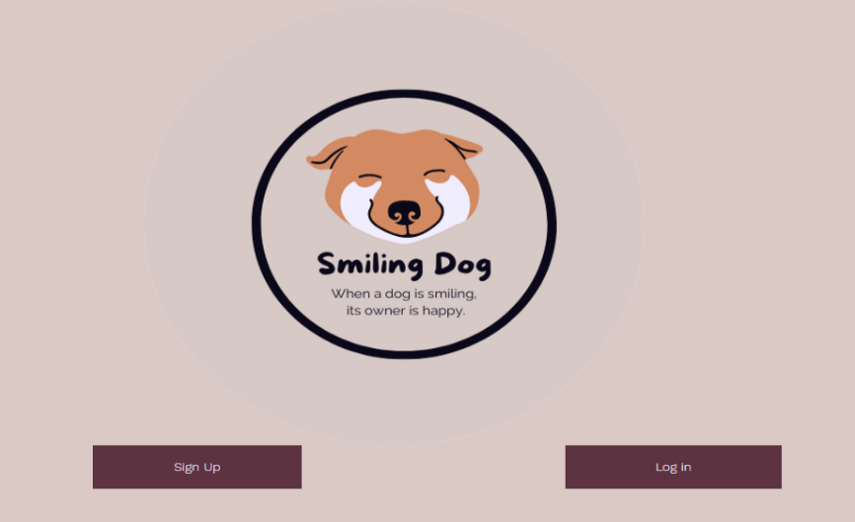

:**Wireframes** .4

**מסך 1:** מסך כניסה לאתר. ממסך זה יוכל המשתמש לבחור בין כניסת משתמש קיים ולעבור לאחר מכן למסך 3 לבין רישום לאתר ולעבור למסך 2.

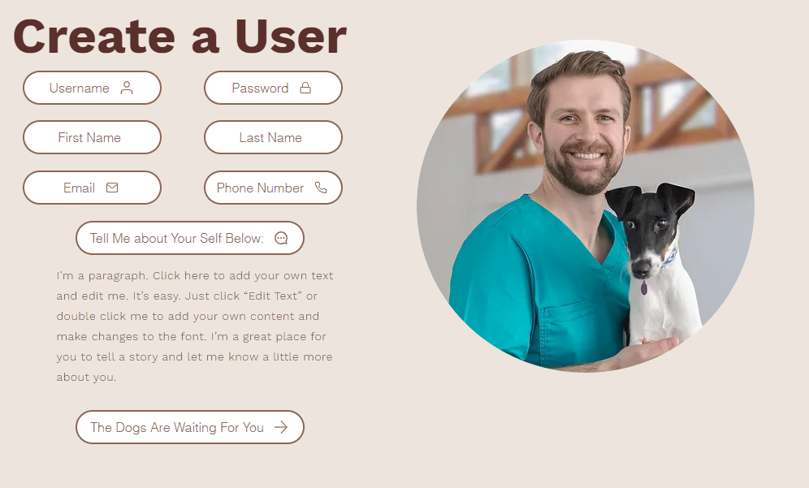

**מסך 2:** מסך התחברות לאתר. המשתמש יזין את הפרטים המסומנים בשדות ולאחר מכן יתחבר לאתר ע"י לחיצת הכפתור :"TheDogs Are Waiting For You" ויועבר חזרה למסך הבית מסך 1 על מנת להיכנס למערכת. פרטי המשתמש החדש יוכנסו לטבלת משתמשים בדאטה בייס.  
ניתן לראות כי כלל הכפתורים מגיעים עם ציור להמחשה למען נגישות האתר כמו כן פסקת התיאור על המשתמש עצמו מגיעה עם הסבר מפורט.

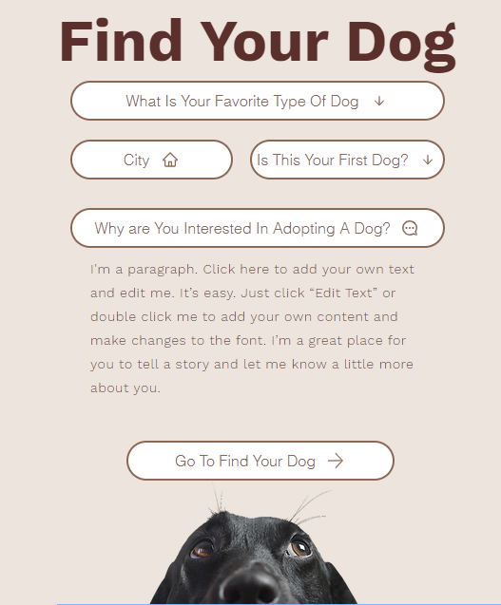

**מסך 3:** סינון וחיפוש כלבים לפי העדפות המשתמש.   
במידה ויהיו שדות שהמשתמש יבחר שלא לסנן על פיהם, יוצגו כל החיפושים בקטגוריה.   
לאחר לחיצה על כפתור חיפוש – "Go To Find Your Dog"  
 יעבור המשתמש למסך 4.   
החיפוש יעשה ע"י טבלת הכלבים שנמצאת בדאטה בייס.  
גם כאן ניתן לראות כי כלל הכפתורים ניגשים עם הסברים מפורטים וציורים למען נגישות האתר.

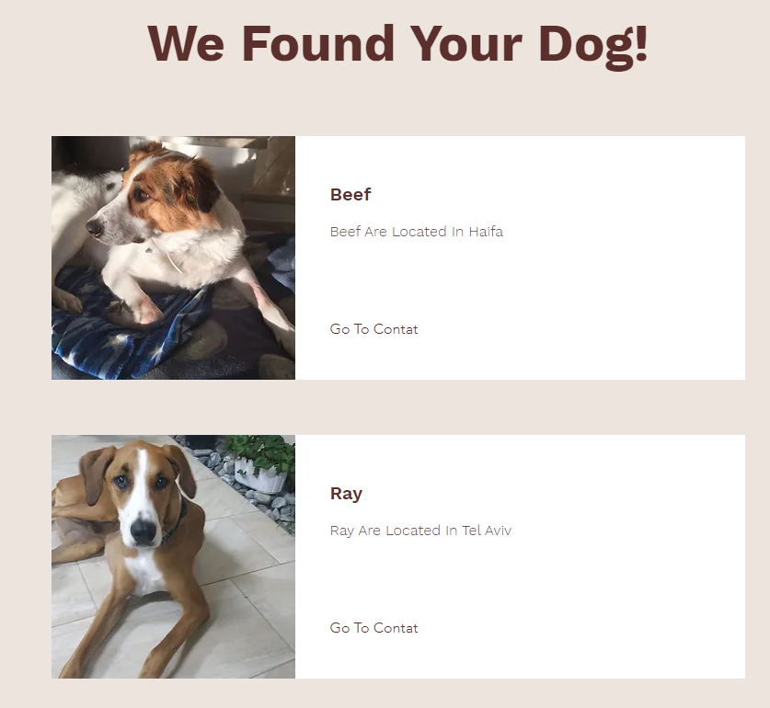

**מסך 4**: הצגת הכלבים שהתקבלו מהחיפוש שנעשה במסך 3. הנתונים המוצגים בטבלה שבמסך זה ישלפו למעשה מטבלת הכלבים מהדאטה בייס.  
ישנו כפתור של יצירת קשר על מנת לשלוח הודעה לאיש קשר מטעם המוסד בו נמצא הכלב.